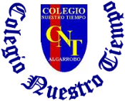

Colegio Nuestro Tiempo - R.B.D.: 14.507-6
Profesores: Katalina Muñoz
Ed. Diferencial: Angélica Morgado
Guía Lenguaje y Comunicación
Sexto Básico
Semana N°13

Nombre: _____________________________________________________________Fecha de entrega: 31 de mayo

Objetivos: Fomentar la lectura, la comprensión y la creatividad, confeccionando una caja de cereal a partir del texto: “En familia”.
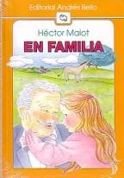
Luego de leer el libro de lectura complementaria: “En familia”,
vamos a ponernos creativos, realizando la decoración de una caja de cereal.

Para esta actividad necesitarás los siguientes materiales:
- Lápiz scripto, de colores, de cera o plumones delgados.
- Lápiz grafito.
- Goma.
- Tijeras.
- Pegamento.
- Imágenes del texto.
- Creatividad.
También debes tener en cuenta los siguientes datos del libro, completando la siguiente tabla:

1.- ¿Cuáles son los personajes del libro?
________________________________________________________________________________________________________________________________________________________________________________________________________________________________________________________________________________________________________________________________________________________________________________________________________________________________________________________________________________________________________________________________________________________________________________________________________________________

2.- ¿Cuál es el acontecimiento más importante de la historia?
___________________________________________________________________________________________________________________________________________________________________________________________________________________________________________________________________________________________________________________________________________________________________________________________________________________________________________________________________________________________________________________________________________________________________________________________________________________________________________________________________________________________________

3.- Realiza de forma breve un resumen de la historia:
______________________________________________________________________________________________________________________________________________________________________________________________________________________________________________________________________________________________________________________________________________________________________________________________________________________________________________________________________________________________________________________________________________________________________________________________________________________________________________________________________________________________________________________________________________________________________________

4.- ¿Cuál es tu opinión sobre el texto leído? Fundamenta tu respuesta.
_____________________________________________________________________________________________________________________________________________________________________________________________________________________________________________________________________________________________________________________________________________________________________________________________________________________________________________________________________________________________________________________________________________

5.- ¿Te dejó alguna enseñanza el libro? Fundamenta tu respuesta.
_____________________________________________________________________________________________________________________________________________________________________________________________________________________________________________________________________________________________________________________________________________________________________________________________________________________________________________________________________________________________________________________________________________

Acá te dejo algunos ejemplos:
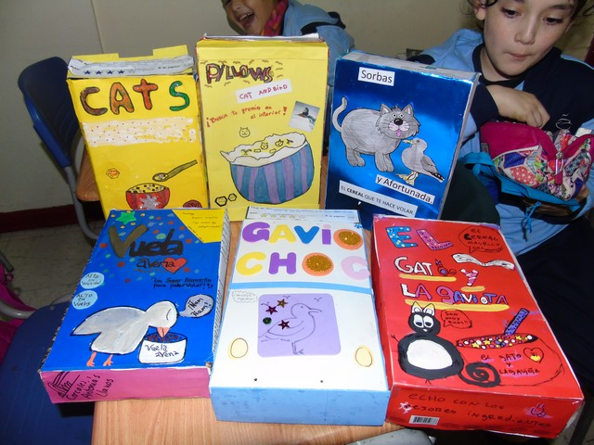

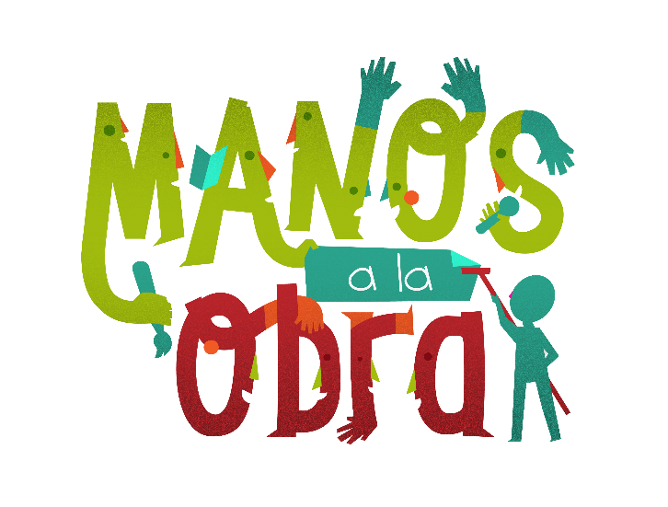
1° Comenzaremos realizando la parte de adelante de la
caja de cereal, pega o dibuja la portada del libro, escribe
un título creativo de cereal que tenga relación con el libro
leído. Puedes escribir algunas frases entretenidas que inviten
a leer el texto.

2° En uno de los costados escribe los ingredientes que serán
los personajes, si es posible dibuja o pega al personaje principal.

3° En el otro costado escribe la información nutricional que será el acontecimiento más importante de la historia, puedes dibujar o pegar el lugar dónde ocurre esto.

4° En la parte de atrás escribirás el resumen breve, tú opinión y la enseñanza que te dejó el libro leído.

Recuerda ser muy creativo y utiliza todos los colores que quieras.

La fecha de entrega es el día lunes 31 de mayo.

Estimados padres y apoderados, tomar fotos del trabajo realizado y enviarlo a los siguientes correos katalina.munoz@nuestrotiempo.cl, angelica.morgado@nuestrotiempo.cl así mismo si tienen dudas con alguna de las actividades, no duden en escribir y realizar las consultas que vayan surgiendo.

